 | 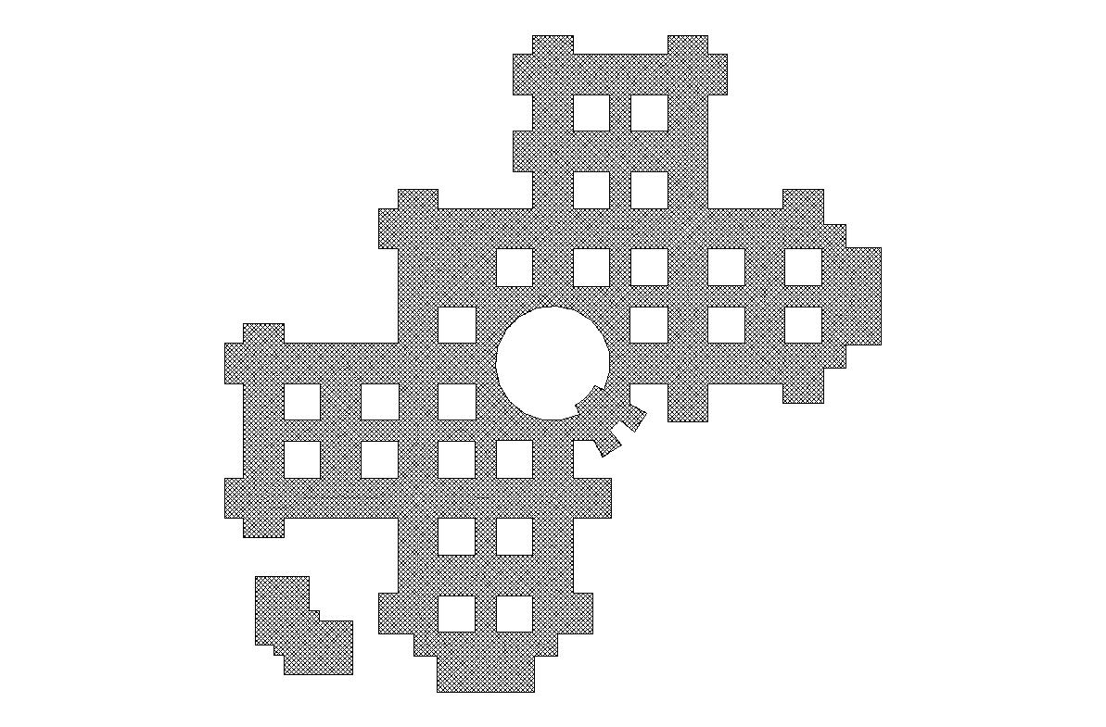
U.O.C. Tecnico Patrimonio ed Ingegneria Clinica

ALLEGATO A4

“Dichiarazione familiari conviventi”
la presente dichiarazione, a pena di esclusione, deve essere firmata digitalmente

Richiesta preventivo con il criterio del minor prezzo per l’affidamento dei lavori di “Sostituzione delle porte interne presso il reparto di Chirurgia Vascolare“

CIG:

Dichiarazione sostitutiva requisiti ai sensi del DPR 445/2000

Dichiarazione sostitutiva di certificazione
(D.P.R. n. 445 del 28.12.2000)

_l_ sottoscritt_ (nome e cognome)_____________________________________________
nat_ a ____________________________ Prov. ________ il ________________ residente a________________________via/piazza_____________________________________n.
Codice Fiscale_____________________________________________________________ in qualità di _______________________________________________________________
della società_______________________________________________________________
pienamente consapevole della responsabilità penale cui va incontro, ai sensi e per gli effetti dell’art. 76 D.P.R. 28 dicembre 2000, n. 445, in caso di dichiarazioni mendaci o di formazione, esibizione o uso di atti falsi ovvero di atti contenenti dati non più rispondenti a verità.
DICHIARA

ai sensi dell’art. 85, comma 3 del D.Lgs 159/2011 di avere i seguenti familiari conviventi di maggiore età **:

Nome____________________________Cognome_________________________________
Luogo e data di nascita_______________________________________________________
residenza_________________________ Codice fiscale _____________________________
Nome____________________________Cognome_________________________________
Luogo e data di nascita_______________________________________________________
residenza_________________________ Codice fiscale _____________________________
Nome____________________________Cognome_________________________________
Luogo e data di nascita_______________________________________________________
residenza_________________________ Codice fiscale _____________________________
Si autorizza, ai sensi e per gli effetti di cui al D.Lgs. 196/2003, la raccolta dei dati personali che saranno trattati con e senza l’ausilio di strumenti elettronici, per l’espletamento delle attività istituzionali relative al presente procedimento e agli eventuali procedimenti amministrativi e giurisdizionali conseguenti (compresi quelli previsti dalla L. 241/90 e s.m.i. sul diritto di accesso alla documentazione amministrativa), in modo da garantirne la sicurezza e la riservatezza e comunque nel rispetto della normativa vigente.

data FIRMATO DIGITALMENTE

N.B.: La presente dichiarazione deve essere compilata esclusivamente in formato Word o a stampatello. Il Concorrente per esigenze di parti diverse e/o mancanti ha facoltà di modifica e/o aggiunte al documento.
La presente dichiarazione non necessita dell’autenticazione della firma e sostituisce a tutti gli effetti le normali certificazioni richieste o destinate ad una pubblica amministrazione nonché ai gestori di pubblici servizi e ai privati che vi consentono.
L’Amministrazione si riserva di effettuare controlli, anche a campione, sulla veridicità delle dichiarazioni (art. 71, comma 1, D.P.R. 445/2000).
In caso di dichiarazione falsa il cittadino sarà denunciato all’autorità giudiziaria.
(*) La dichiarazione sostitutiva va redatta da tutti i soggetti di cui all’art. 85 del D.Lgs 159/2011.
(**) Per “familiari conviventi” si intendono “chiunque conviva” con i soggetti di cui all’art. 85 del D.Lgs 159/2011, purché maggiorenni

